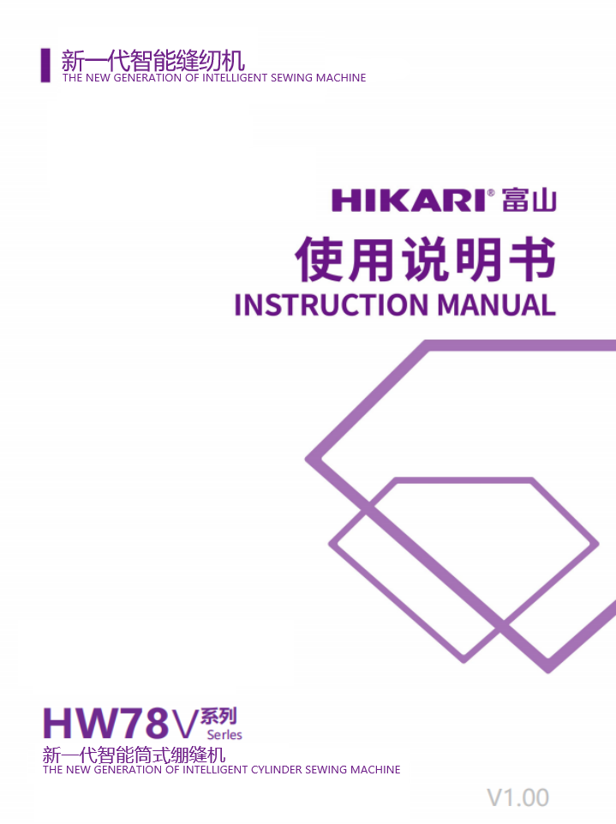

目录
注记.................................1
排油的方法........................20
下线挑线器的拆卸或安装............20
下线挑线器的调节..................18
上装饰的调节......................19
送布牙高度的调节..................20
压脚抬升量的调节..................20
针高度的调节......................21
弯针的调节........................22
（后）护针的调节..................23
（前）护针的调节..................23
差动比的调节......................24
驱动刀的调节......................25
下刀片的调节......................26
上饰线剪线器的调节................27
密缝针距的调节....................28
缩缝针功能的调节..................28
调整基准数值......................29
针号对照表.. .....................30
标准用针..........................30
子型号规格表......................30
指令.................................1
- 前言..............................2
- 警告标记........................2-3
- 安全措施........................3-4
- 各操作过程的注意事项............4-6
- 警告标签粘贴的位置与安全保护位置..7
- 安全保护装置......................8
安装台的组装.........................9
关于供油............................10
给HR装置供油.......................11
穿线的方法.......................11-12
压脚压力的调节......................13
差动比的调节........................13
针脚长度的调节......................13
线状态的调节........................14
缝纫机的清扫........................14
机针的更换..........................15
过滤器的检查与更换..................15
机油的更换..........................16

安全须知 请先仔细阅读
注记

- 坚决禁止未经HIKARI精密机械科技有限公司书面许可，将此使用说明书的全部或一部分，以纸面形式或电子网络形式进行转载、复印、翻译、发布、送信等。

- 此使用说明书所记载的内容只是以提供信息为目的，有未通告而变更的可能。
对于这些信息本公司不负任何责任。同时，在此使用说明书中如果有错误或不正确的记述，本公司也不负任何责任、不承担任何债务。
- HIKARI缝纫机时常引入最先进的技术，坚持不断的改革该产品性能、规格的方针。因此，保留未预告而变更规格、设计的权利。这对于本书的『规格』一章中记载的所有型号及子型号的产品有效。
指令

- 本小册以及省力装置，为了使用的安全按各危险的程度分开使用警告标志。请理解其内容，应严守警告指示。

- 此缝纫机包含欧洲安全规格的标准和生产厂家的通告，是依据欧洲安全规格而组装的。请严格遵守包括此使用 说明书在内，遵循以一般被承认的制定法做成、符合所有规格和法律的必要条件，以及所有环境保护的规则。也请严格遵守适用于工作中事故的社会保险的各种规则、以及各地区管理部门及机关制定的规则。
1
- 前言

- 该书是为了安全使用本产品的使用说明书。

- 在使用该产品之前,务必阅读此书，在充分理解掌握缝纫机的操作、检查、调整、维修等方法之后，再进行使用。

- 工业用缝纫机是在缝纫作业中，操作者距机针等运动着的缝纫机部件近距离进行操作的。
所以时常有接触缝纫机运动部件的危险性，这点应充分认识。因此，为了确保安全，需要本公司提供安全的产品，使用者正确安全的操作。对于顾客也有一些必要安 全对策和要求。缝纫机使用的有关人员务必熟读本书与驱动装置的使用说明书，在实施必要的安全对 策之后，再充分使用缝纫机。

- 警告标志

在本公司的产品及本书中，为了安全使用产品，根据危险程度将警告表示分别使用。请充分理解其内容，务必严守书中的提示。

警告标签应贴在时常清楚地明显看得出来的地方。
如那些标签剥落或亏损时，应及时更换，贴上新的标签。
如需更换用新的标签，请随时向本公司营业所联系。

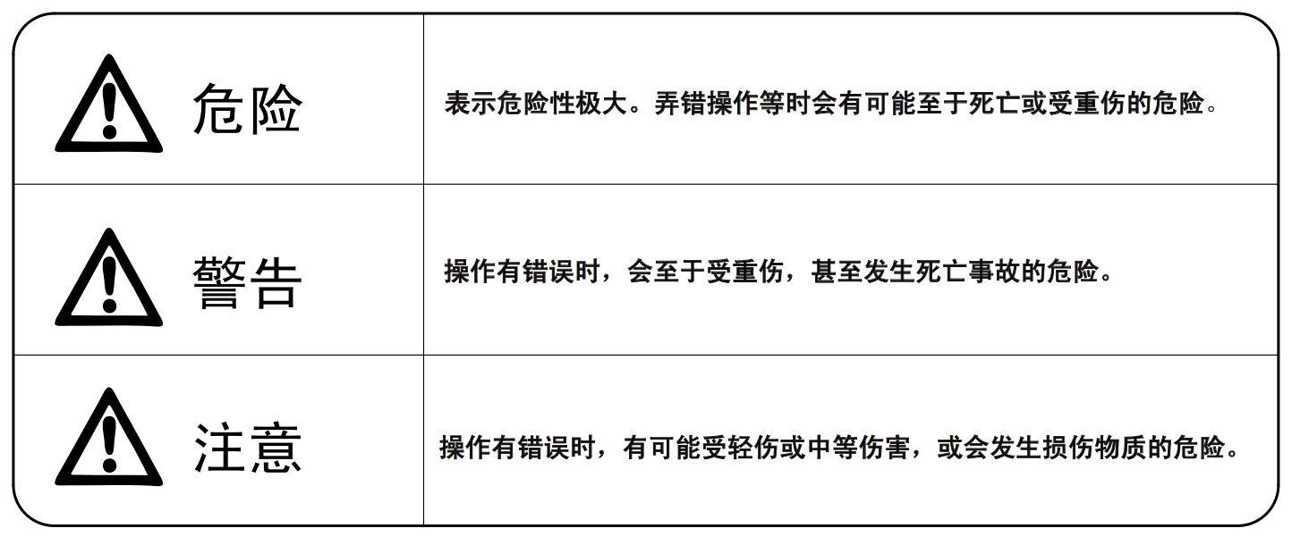
提醒注意的标记以及报警用语

2

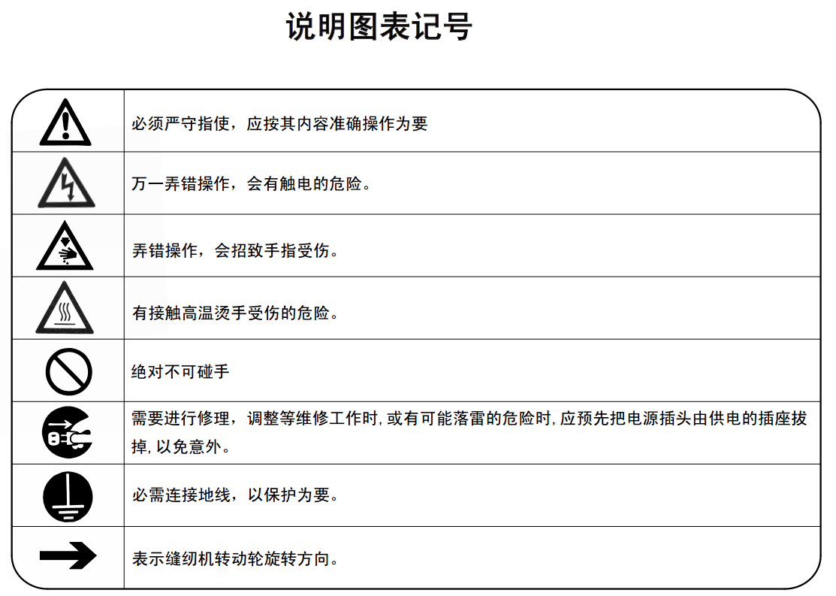
- 安全措施
①用途，目的
本公司的工业用缝纫机，是以提高服装业的质量和生产率为目的而研究开发的商品，因此除以上用途以外，请绝对不要使用。
②使用环境

本公司的工业用缝纫机，由于使用的环境，有可能给缝纫机的寿命、性能及安全性带来不良影响。为了安全保护，请勿在下述环境条件之下使用。
- 在靠近高频焊机等生产干扰的机器设备旁边。
- 产生药品蒸气气氛的地方，及受药品飞溅等地方使用或保管。
- 屋外，高温高湿，直接曝晒阳光的地方。
- 周围的温度，湿度很大，会给缝纫机带来坏影响的地方。
- 额定电压常超过±10%以上的电压变动较厉害的地方。
- 电源容量无法确保控制马达规格上所需要的容量时。
3

③安全措施


（1）进行维修保养，检验时的安全保护

- 在对缝纫机进行检查、修理、清理等维护作业时、请关掉电源开关之后，再进行操作。
但是，有必要接通电源进行工作时，请制定防止缝纫机以外转动或操作者错误导致危险的安全操作准则，并遵守一切安全防护规则。


- 在进行以下作业时，务必关掉电源开关，
将电源插销从插座上拔下之后进行。
- 加油
- 穿线
- 打扫缝纫机
- 换机针
- 进行供油元件的清扫和更换时
- 更换机油
- 在进行以下作业时，请务必关掉电源开关后进行。
调节针脚长时
调节差动比时
调节上送布牙前后量时
- 实施定期检修，保养时，应限由充分熟练省力装置以外缝纫机的维修工作的专门技术员来进行。
- 请勿按客户的任意判断而加以改造或更
改，会招致事故的原因
※如有改造或更改的需求，应联系经销商或本公司营业所询问
（2）开始运转前的检验事项

- 在开始操作运转缝纫机前，先检查缝纫机的缝纫部分，看是否有损伤，功能不良等问题。
万一有异常现象时，应马上修理或采取必要的措施。
- 务必用手触摸来确认针箍是否固定好。
※请注意针尖有危险。
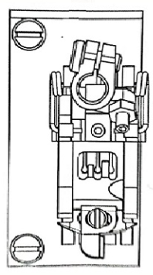
- 在使用缝纫机之前，务必确认压脚是否在正确的位置。（用手轻轻转动手轮，确认针尖是否落在压脚的针孔中心）。

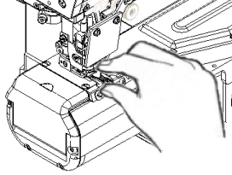
- 务必检查压脚是否牢固的固定好，（使用抬压脚机构抬起压脚，用手前后左右扳动，检查看压脚是否有松动）

（3）培训.进修

- 为了防止事故，缝纫机头或缝纫系统的操作人员及维修保养专员，应先学会所需知识和有关技能，以期工作的安全。
为此，请由客户的管理单位给她们安排培训计划，而实施充分的训练。

- 各操作过程的注意事项
注意
①开箱
- 缝纫机机头在出厂时包装好后装入纸箱运岀的。从印刷在纸箱上的标记字样确认上下后，请从上到下按顺序开箱。
- 把缝纫机机头从缓冲包装材料里拿出时，绝不要提拿与机针部位或过线器等有关的部件，否则会发生危险或损伤机器。
- 在取出缝纫机机头时，应注意重心的位置，小心谨慎的取岀。
- 开箱用过的纸箱如果以后还用的话，请好好保存放好。

包装材料的处理
- 包装材料包括木头，纸张，纸箱，VCE纤维。恳请顾客负有责任 的将包装材料正确适合的进行处理。
缝纫机飞废物的处理
- 缝纫机废物，请客商负责进行处理。
- 制造缝纫机所使用的材料有铁，铝，锌及各种塑料。
- 缝纫机的废物应遵照当地环境保护的有关规定，分别进行处理必要时请专门的厂家进行处理。
※有油污的部件务必遵照当地环境保护的有关规定，分别进行处理。
在顾客领地内移动缝纫机
- 关于在顾客领地内移动缝纫机，本制造商没有责任。移动时为了避免缝纫机掉落摔坏，请注意不要倾斜缝纫机。
4
警告
② 搬运
- 缝纫机机头的搬运一定要两个人以上进行。另外，用人直接搬运应只限于搬往缝纫机台板或小台车。其他搬运务必使用小台车进行。
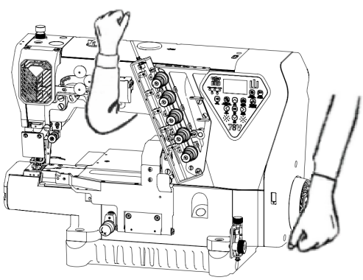
- 移动缝纫机机头时用右手抓住电机下扳手，左手垮在机头里，扎实牢固的搬运。缝纫机上沾有油污在搬运时容易滑脱摔坏，搬运前请好好擦净机头上的油污。

- 在往缝纫机台板上或小台车上搬运时，请注意不要过分冲击或震动，以免缝纫机倾斜造成危险。
- 如果要第二次运送缝纫机并要包装时，请一定擦干净机头上的油污。否则，搬运时会滑脱摔坏机头或油污使包装材料变质穿底。

注意
③ 安装.准备
缝纫机台板
- 请使用能充分承受缝纫机机头重量及搬运时产生的反作用力的缝纫机台板（台板、铁架）。
- 应充分考虑缝纫机装配部件和操作光线的明亮度，放置在容易操作的环境中。如果光线不是十分明亮时，应根据需要安装照明电灯。
- 在运转缝纫机时，为防止操作者踩踏板时脚滑脱造成事故，一定要在缝纫机踏板上安装防止滑脱的垫子。
- 在考虑操作者姿势的前提下，决定台板面的高度（工作时的高度）。

5

警告
接线
- 请牢固的插好缝纫机机头与电机连接线的插头。缝纫机机头与电机用连接线进行连接时，务必使电源开关在关闭的状态下进行操作。

- 在使用中请不要给连接线过多的力。
- 请不要过度弯曲连接线。
- 接近运动部件（如传动轮、V型皮带等）的连接线，最小距离应在25mm处进行安装。
- 必要时考虑连接线位置或加设护照来保护连接线。
- 固定连接线时绝对不要使用订书钉，以免发生漏电或火灾。

注意
接地

- 接地线是按每台缝纫系统分别装设专用的接地线，不应与其他机器共用。
- 在缝纫机机头的规定地点准确地装设接地线为要。

警告
④ 用缝纫机机油
- 在油盘内没有注入油以前绝对不要进行运转。机油请使用指定的缝纫机专用润滑油（相当于ISO粘度等级VG22）。
- 机油进入眼睛会使眼睛发炎，所以在使用时 请戴防护眼镜以免机油进入眼睛。
※万一进入眼睛，请用干净水冲洗15分钟再请医生进行治疗。
- 机油接触皮肤后.请马上用水和肥皂洗干净。
- 绝对不要使机油进入口腔。
- 机油谐保管在孩子摸不到的地方。
※万一进入口腔，不要硬性呕吐，马上请医生进行治疗。
- 废油,废容器的处理方法有必要遵照法令的义务，谓根据法令正确处理。如不知道时请与购买部门联系后，正确进行处理。
- 为了防止灰尘，水分的混入，使用完后保管机油时请盖紧油箱盖. 放在没有阳光直射的阴凉处保管。

警告
⑤ 运转缝纫机前的注意事项
缝纫机台板
- 打开电源前，请确认接线或接头是否有损伤、脱落、松动等外观上的异常。
- 在打开电源时请不要将手放在机针附近或传动轮附近。
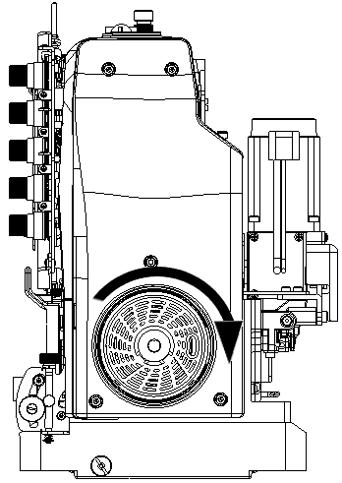
- 最初开始运转缝纫机时，打开电源确认传动轮的运转方向。缝纫机的正运转从传动轮侧来看是向右旋转。（图4)

- 操作缝纫机者应为受过适当训练、充分理解本使用说明书的内容之后，再进行操作使用。
- 关于缝纫机机头上的危险、警告标志应熟读并理解（“2”警告表示，必要时应对使用者进行安全教育。
- 最初使用的一个月应降低速度。请使用在最高转速的3/4以下的转速。

警告

⑥ 运转缝纫机前的注意事项
- 在拆卸下防护板、护指架、传动轮护罩等安全装置的状态下，请不要运转缝纫机。
- 缝纫机在运转中是很危险的，绝对不要将手放入机针下。
- 缝纫机在运转中是很危险的，绝对不要将手指、头发、衣服接近手轮、伺服电机、挑线器，针杆。同时也不要将剪刀、镶子、工具等放在以上部位。
- 使用带有自动送料装置的缝纫机在开闭导向器时，小心不要夹了手指。

- RP装置的缝纫机时，缝纫中注意不要让滚轮卷住手指，头发。在抬起滚轮放下时，要十分注意不要夹了手指。
- 有FT装置的缝纫机时，请不要将手指太靠近FT部位，特别在缝纫中很容易发生事故，是很危险的。
- 在不使用缝纫机时或离开缝纫机时，一定要将电源开关关掉。

- 停电时务必将电源关掉。
- 在操作缝纫机时，请穿着不易被机器卷入的服装。

- 缝纫机在运转中，请不要在缝纫机台
板上放置工具及其他与缝纫无关的物品。

注意
⑦ 维护、检查、修理
- 维修、检查、修理的作业应由受过专业训练 的人并在充分理解本使用说明书的内容之后 ,再进行作业。
- 为了维护、检查、修理要将缝纫机机头放倒时、务必将电源开关关掉，把电源插头从插座上拔下，并确认即使踩缝纫机踏板缝尘确也不会转动之后再进行操作。
- 对于缝纫机机头的日常检验或定期检查，应按照本书及使用说明书的指示，切实认真的进行。
- 缝纫机的修理或部件的跟换请使用本公司的真实部件。对于不得当修理，调整或使用假冒伪劣部件所造成的事故，本公司将不负一切责任。
- 请不要根据顾客自己的判断对缝纫机进行改造，否则因改造而发生的事故，本公司将不负一切责任。
- 临时因修理，调整而拆下的安全装置，安全护罩，待作业完成后务必按原来的状态安装好。
- 维护，检查，修理的作业完成后，请检查接通电源之后是否确实没有危险。
6
5.警告标签粘贴位置和安全保护装置
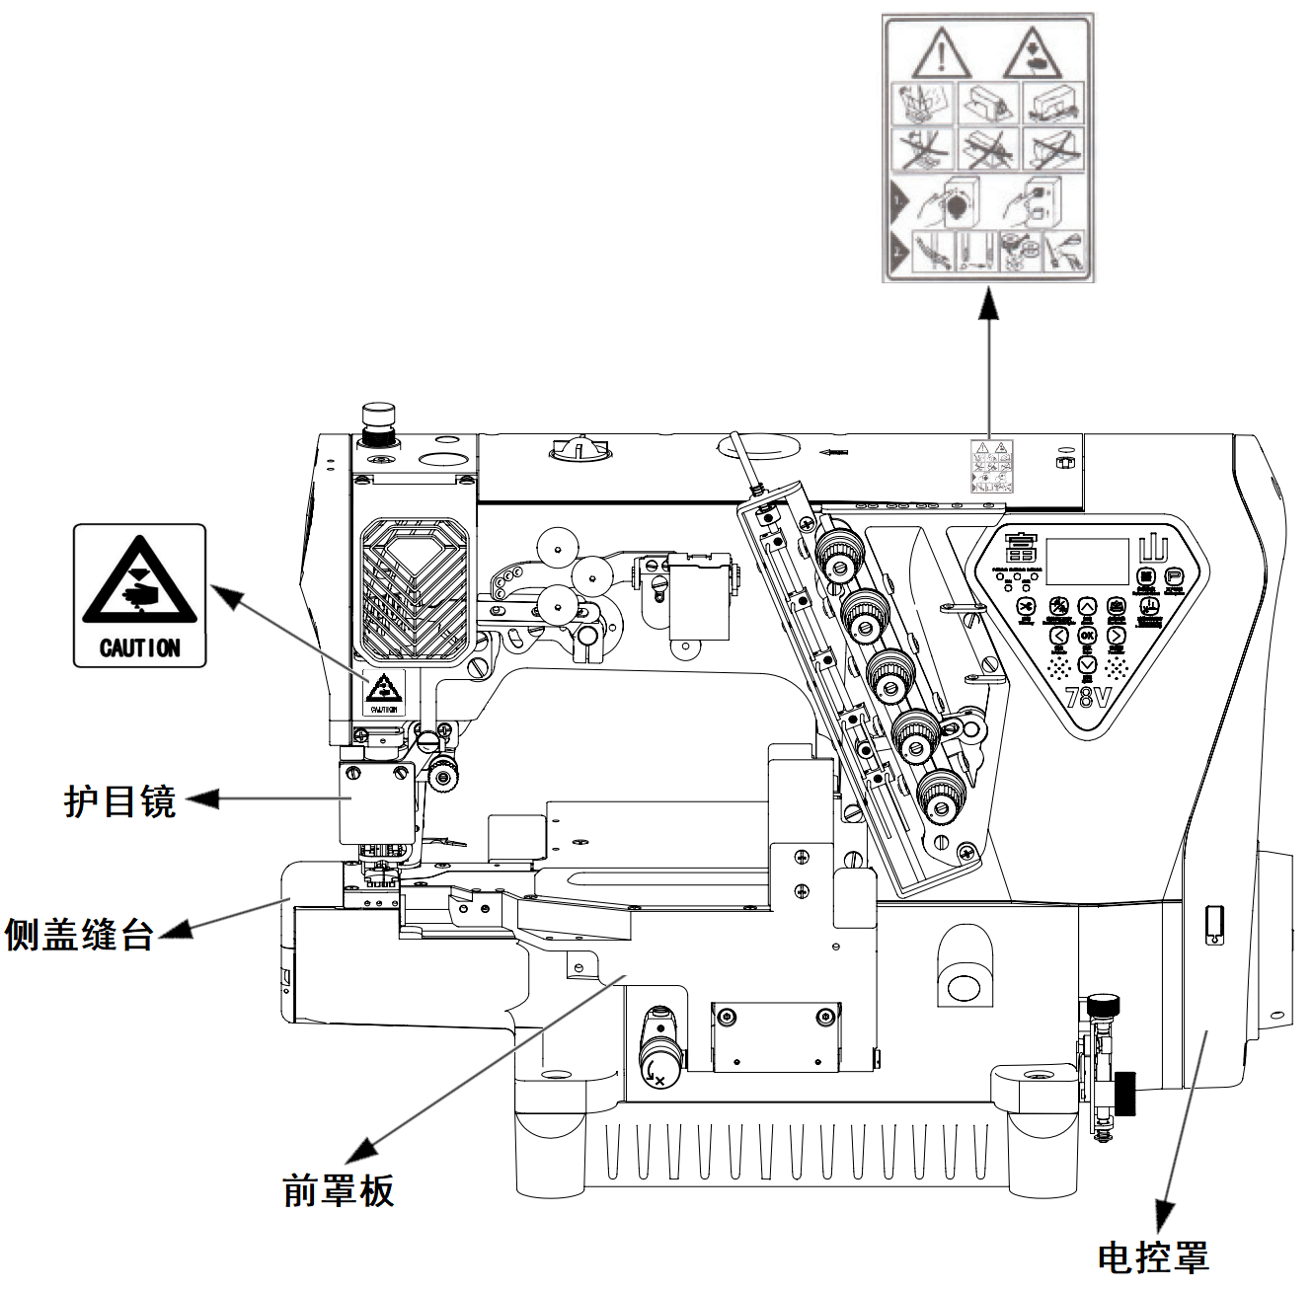
7
6.安全保护装置
这个项目是为了使大家都知道各种安全保护装 置，并记载了各部分的注意事项。
注意
安全保护装置

（1）防护镜
不要打开

为了眼睛的安全，绝对不要在打开防护镜的状态下操作缝纫机。防护镜为了在缝纫中针断时，使断针不会飞入眼睛而安装的防护镜。

（2）防护架
不要把手指伸入

为了防止上下运动的机针与人接触而产生危险, 在机针附近安装了防护架。但是，在防护架上方为了便于穿线而留有间隙，如果将手指从间隙伸入，机针有可能会刺伤手指造成危险。

（3）电机罩
不要拆卸

缝纫机的伺服电机被罩在电机罩内，在缝纫中易发热（特别在高速运转中）与人接触是很危险的。为了避免，务必长时间使电机罩处于安装好的状态。

（4）传动手轮

请确认缝纫机传动手轮的旋转方向，正确的旋转方向在传动手轮侧看是向右转的。

（5）压脚
不要把手指伸入

从针脚表面压脚的上升量是5mm以上，这个间隔有夹手指的危险。在抬升压脚时，请不要将手指伸入压脚下方。

（6）前罩板
不要打开

弯针的运动从缝纫机正面看时，是进行左右往复的圆弧运动。
为了避免进行圆弧运动的弯针与人接触，务必请在前罩板闭合的状态下操作缝纫机。

（7）侧盖板
不要打开

弯针的运动从缝纫机正面看时，是进行左右往复的圆弧运动。
为了避免进行圆弧运动的弯针与人接触，务必请在侧盖板闭合的状态下操作缝纫机。

（8）滑板
不要打开

下线挑线器在缝纫时为了挑出一定量的下线在做旋转运动，为了避免进行旋转运动的下线挑线器与人接触，务必请在滑板闭合的状态下操作缝纫机。
8

请参照下图组装安装台。
安装台的组装
组装时注意不要留缝隙或松动的地方，确认可靠的安装。
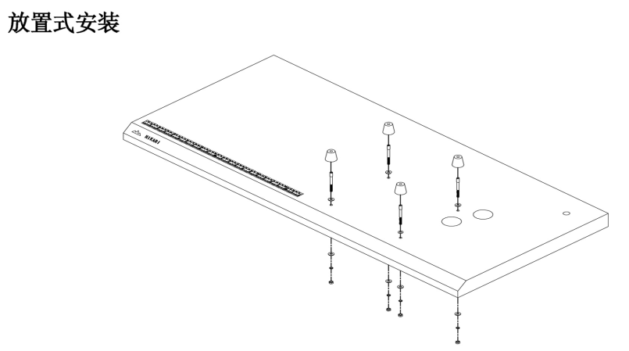

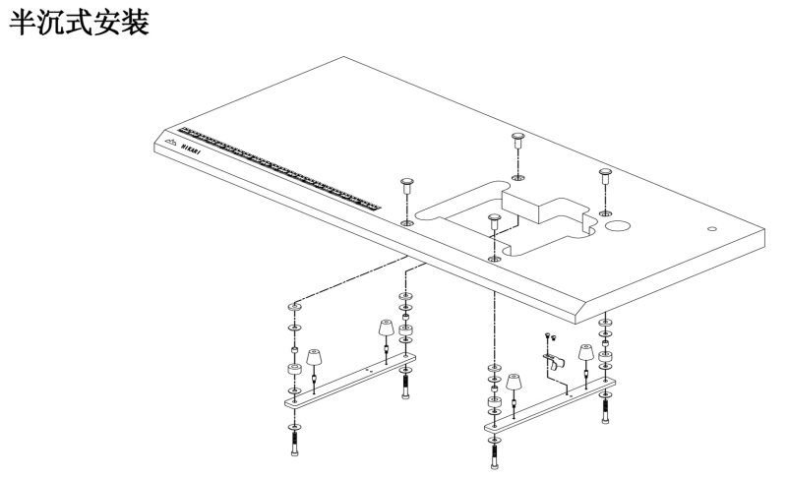

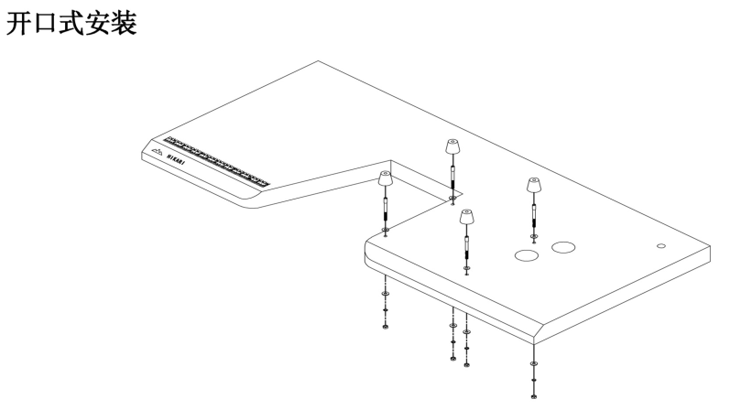

9

- 使用的油类
关于供油
请使用本公司指定的【HIGH SPEED SEWING MACHINE OIL】或者请使用与此相同的【ESSOTEX SM22(Exxon Mobil制造）】
- 供油的方法
揭开供油口的盖子1，加油至油面到达油标尺的H线和L线中间。加完油后，请盖好供油口的盖子1.
- 油的规定量
油标尺2的H线和L线表示着油量的上限和下限。为使油面经常保持在H线和L线之间，请常常检查注意加油。

- 用手加油
在用手加油时，务必将缝纫机的电源关掉，将插头从电源插座上拔下来之后再进行。
缝纫机刚开始使用时，或长期未使用的缝纫机重新开始使用时，请在针杆3、弯针轴4等处，用注油壶加2-3滴油。

- 检查机油的循环状况
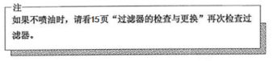
请在加完油后，踩下缝纫机踏板，使缝纫机运转。通过油窗5检查机油的循环状况是否良好。

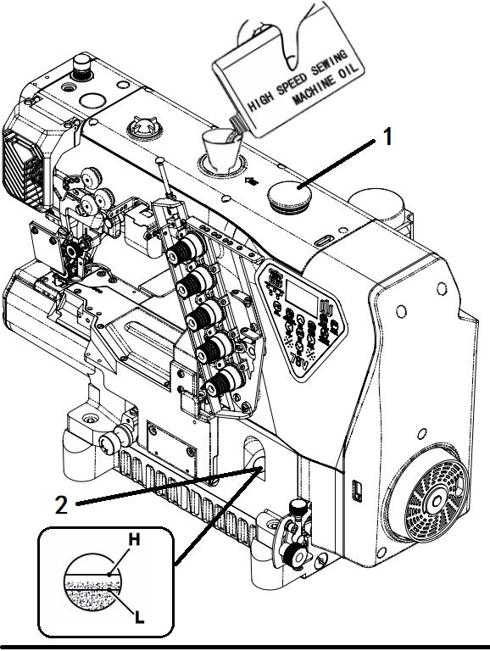

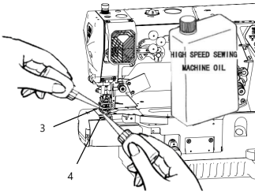

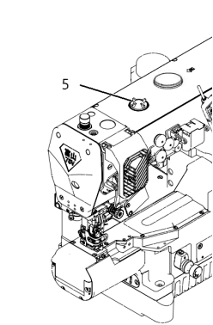

10
在给HR装置供油时，务必将缝纫机的电源关掉，将插头从电源插座上拔下来之后再进行。

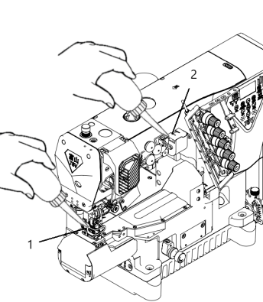
在HR装置的硅油盒1、2中，为了防止针线断线加有硅油，请经常检查，尽早补充硅油。
给HR装置供油

穿线的方法

在进行穿线时，务必将缝纫机的电源关掉，将插头从电源插座上拔下之后再进行.

- 请打开护眼罩1和护盖2、3、4、5.
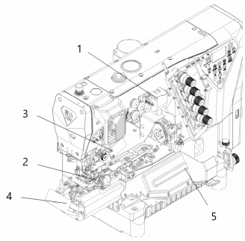
11

11

- 请把下线挑线器6会拉出来。穿好线后，在返回原来的位置。
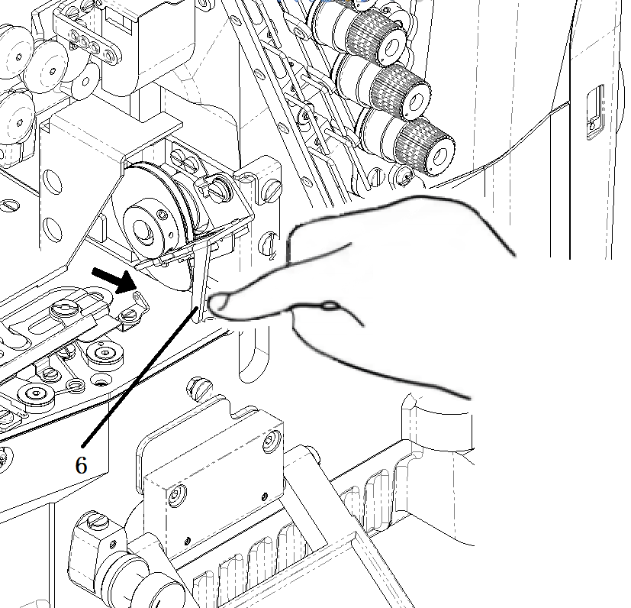

- (如果已穿好线时）

A部：请将已穿好的线与缝纫用线连接起来。
B部：针线
将连接的针线穿到针眼前后，剪掉接头，再重新穿针线。
C部：弯针线、上装饰线
可一直将连接的线头穿好后，再用剪刀剪掉线头整好。
缝纫机如果没有穿线的话，诵参见穿线图穿好线（12页）

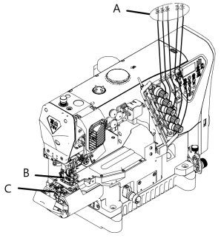

12

- 穿线图
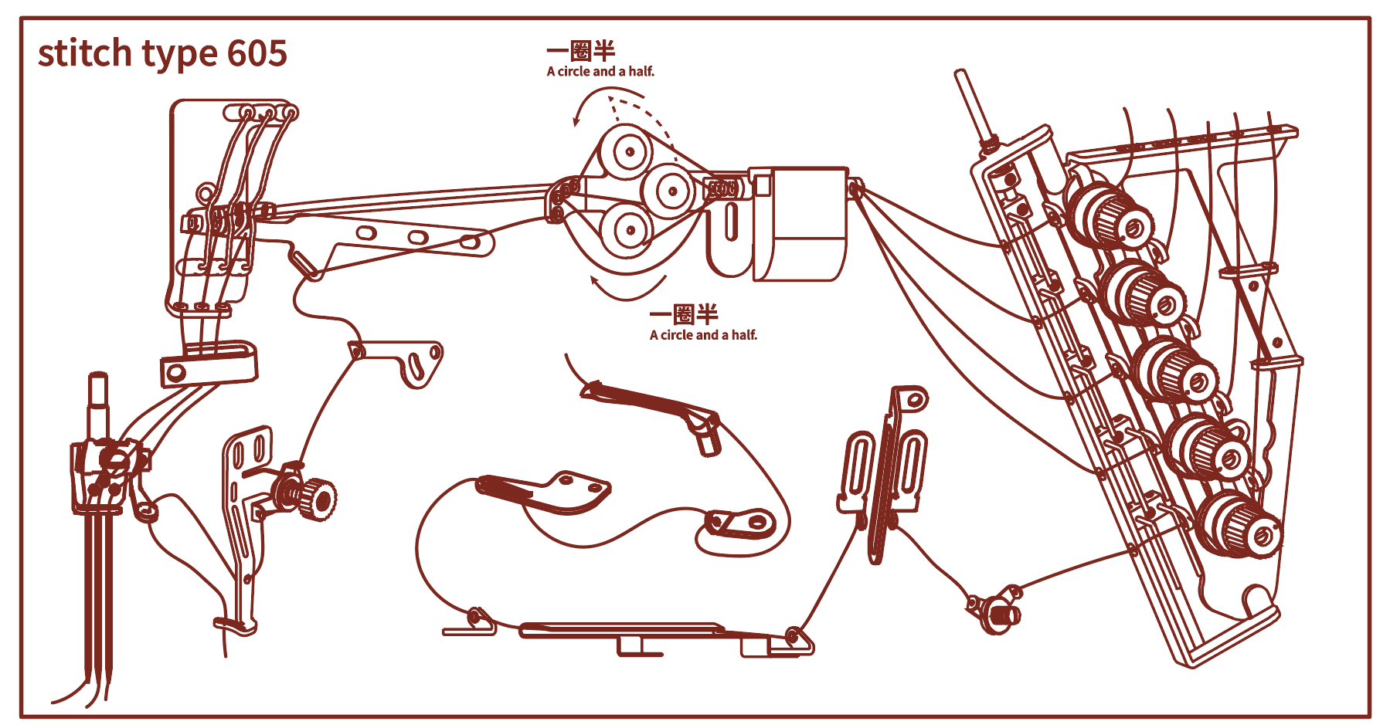

12

压脚压力的调节

压脚的压力在送布能正确的进行，并且能缝出稳定针脚的范围内，请尽量使用较小的压力为宜。

松开螺母1,旋转螺丝2进行调节。调节完后拧紧螺母1。

差动比的调节

- 松开螺母3，将旋钮4向下移动，则差动比变大，缝好的布料会收缩。将旋钮4向上移动，则差动比变小，缝好的布料会伸长。

- 调节完后，请将螺母3拧紧。

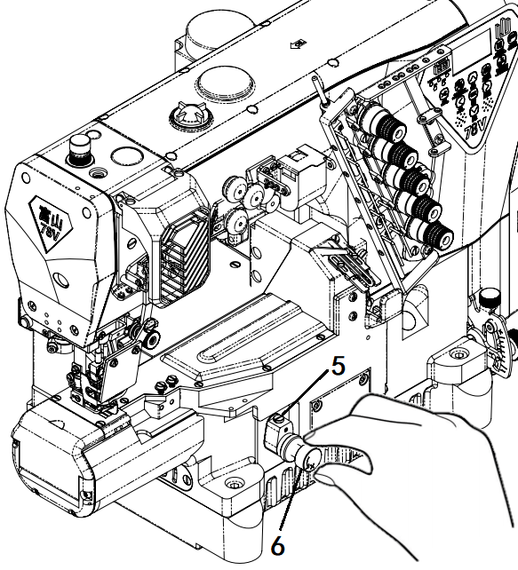
针脚长度的调节

松开螺母5，将调节螺杆6向右旋转则针脚针距变大，向左旋转则针脚针距变小。调节后请拧紧螺母5。

13

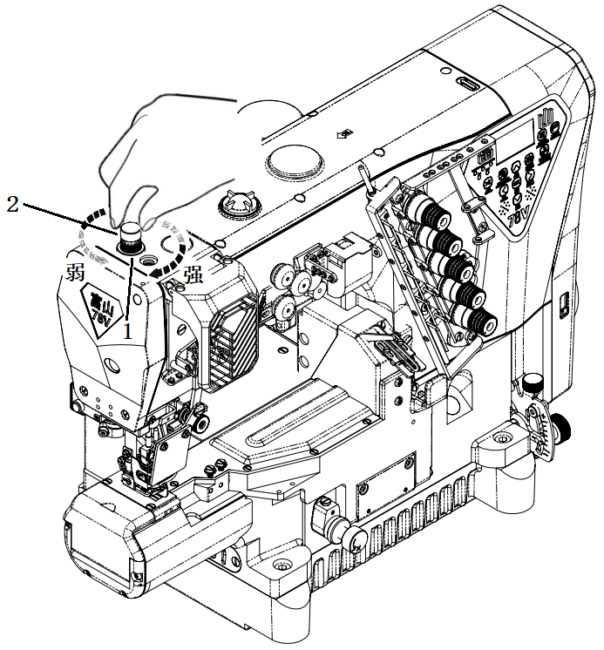

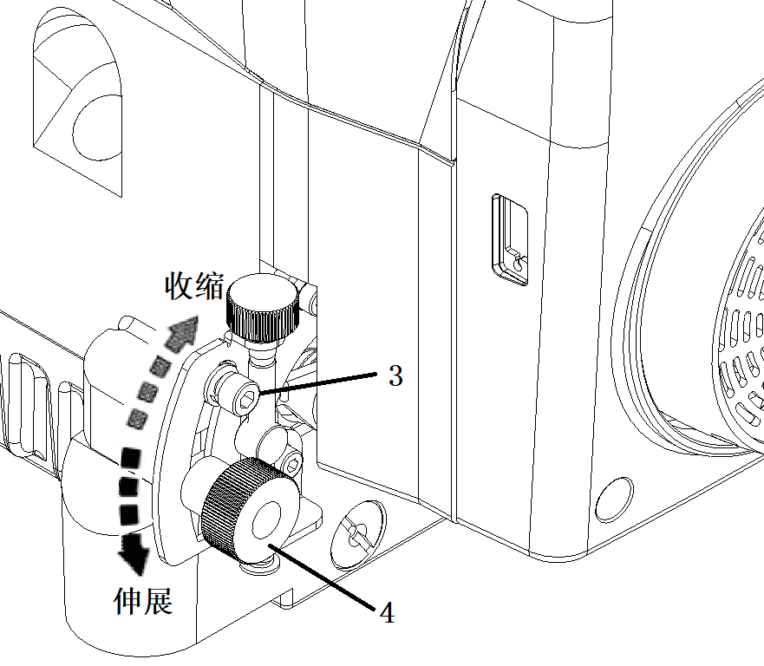

14

线状态的调节

线状态的调节请用针线调节旋钮1、上装饰线调节旋钮2和下弯针调节旋钮3进行调节。

想将线拉紧一些时，可将各旋钮向右旋转，想松一些时可向左旋转。在能取得均匀且漂亮缝纫效果的情况下，尽量采用较松的夹线状态。

缝纫机的清扫

在清扫缝纫机时，务必将缝纫机的电源关掉 ,将插头从电源插座上拔下来之后再进行。

- 打开护盖4、5，轻松开螺丝6将针板架7拆卸下来。

- 请打扫针板的空槽和送布牙周围。

- 用螺丝6安装好针板架7后，请闭合护盖4、5。

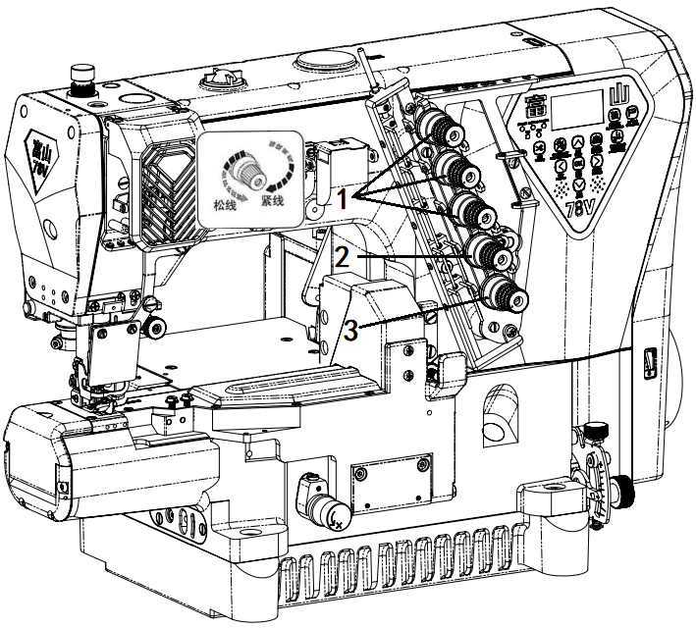

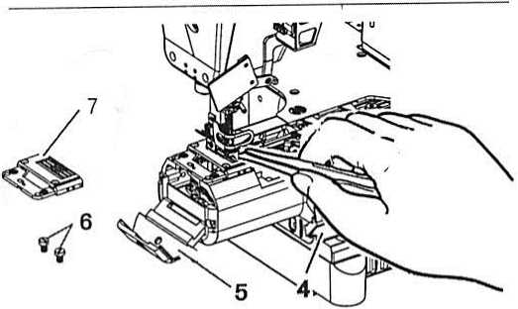

14

机针的更换

在更换机针时，务必将缝纫机的电源关掉，
将插头从电源插座上拔下来之后再进行。

- 请使用带柄（1.5mm）的六角螺丝刀松开固定螺钉1。

- 用附带工具箱的镶子将旧针取下来。

- 将机针的凹槽朝着缝纫机后面进行安装。

- 用镶子将新针插入到针箍孔的最深处。

- 然后使用带柄（1.5mm）的六角螺丝刀拧紧固定螺钉1。

过滤器的检查与更换

在检查过滤器时，务必将缝纫机的电源关掉，将插头从电源插销上拔下来之后再进行。

拆卸下螺丝2、盖子3、O型密封圈4及过滤器5，然后检查过滤器。检查或更换过滤器之后，用螺丝2安装好过滤器5、O型密封圈4、盖子3.

如果过滤器5被垃圾堵住的话，就不能正常的供油，所以请每六个月拆下过滤器5进行检查或更换一次。

15

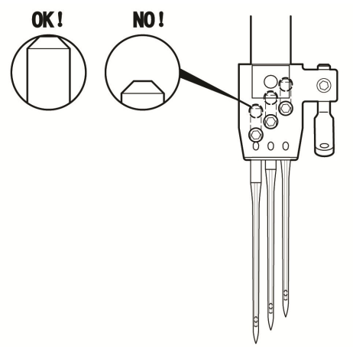

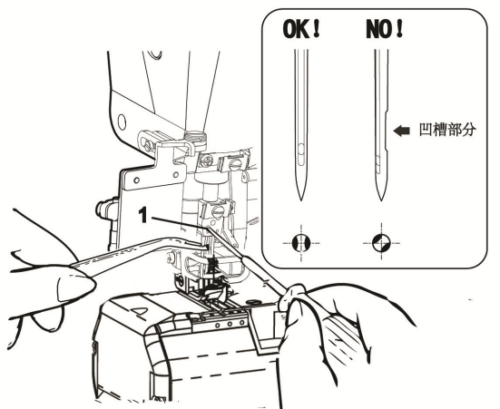

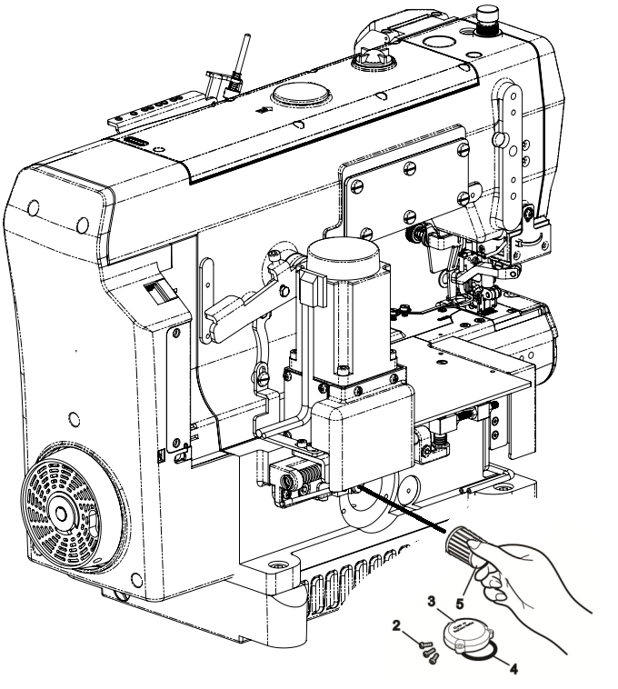

16
16
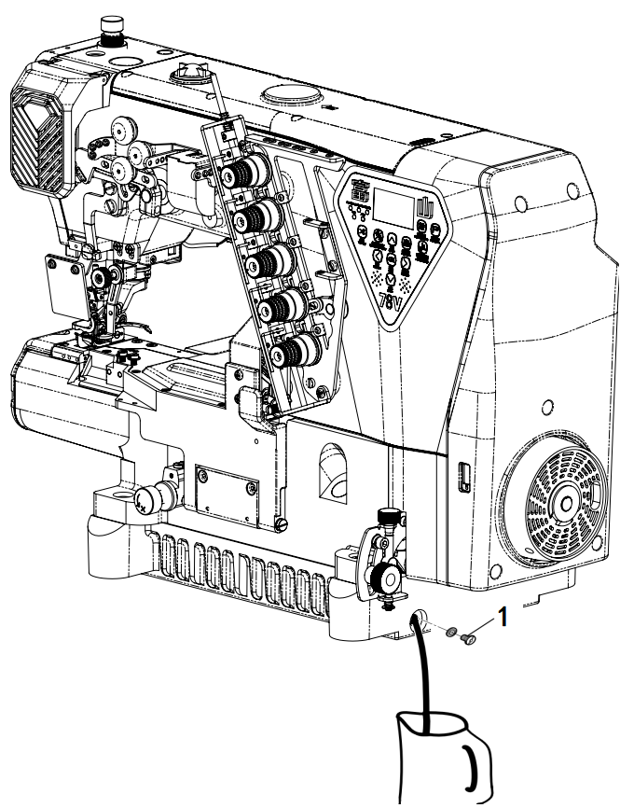
机油的更换

缝纫机在开始使用1个月后更换一次机油，然后请每6个月更换一次机油，如果不更换机油继续使用，缝纫机有可能发生故障。

排油的方法

- 请卸开邮箱底座排油孔盖螺丝1，排除旧油。

- 排完油后，将排油孔盖螺丝1拧紧。

16
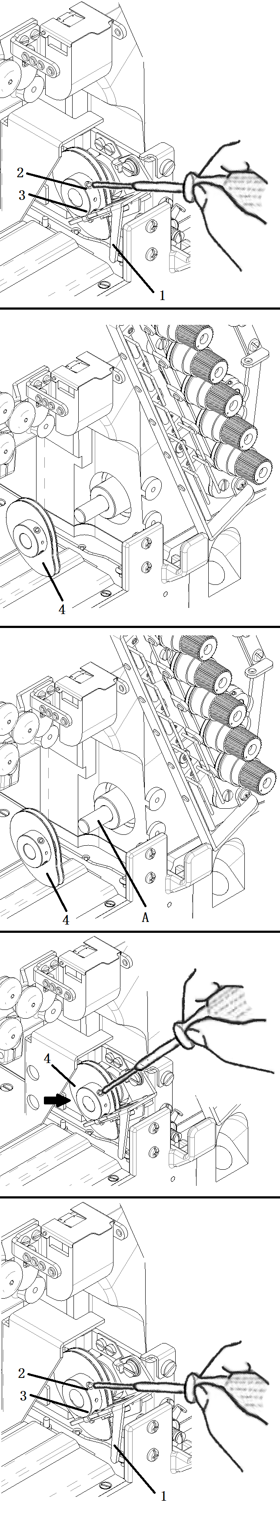

下线挑线器的拆卸或安装

在拆卸或安装下线挑线器时，务必将缝纫机的电源关掉，并将插头从电源插销上拔下来之后，再请专门的技术人员进行操作。

下线挑线器的拆卸

- 请按拉出线挑线器架1。

- 松开螺丝3和4，拆卸下线挑线器4。

下线挑线器的安装

- 旋转下轴电机手轮直到平面A与挑线器螺纹孔位置在同一个方向上。

- 请将下线挑线器4向箭头方向按压，将挑线器安装在轴上，同时将A面对准螺丝2并拧紧螺丝2然后转动手轮拧紧螺丝3。

- 然后请按回下线挑线器架1。
※安装好下线挑线器后，务必参照【下线挑线器的调节】调节下线挑线器。

17
下线挑线器的调节

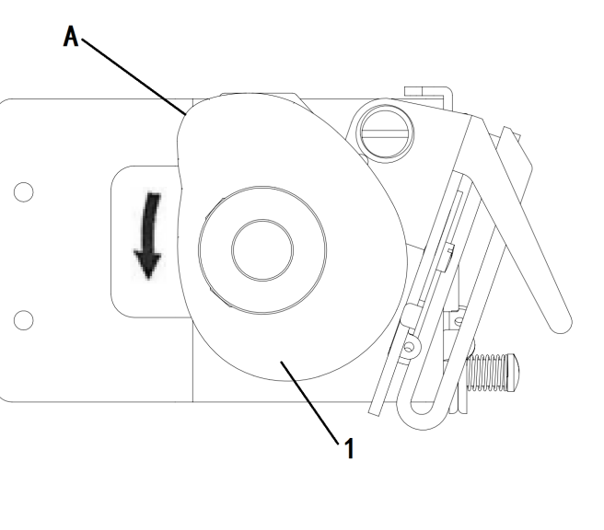
在调节下线挑线器时，务必将缝纫机的电源关掉，并将插头从电源插销上拔下来之后，再请专门的技术人员进行操作。

当弯针从最左位置向右运动，左边的针下降到有图所示的位置时，使下线呈从下线挑线器的A点将要脱出的状态。

调节时，松开螺丝2，转动下线挑线器进行调节，调节好后，请拧紧螺丝2。

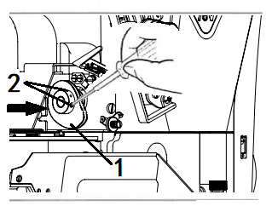

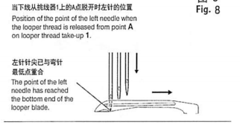

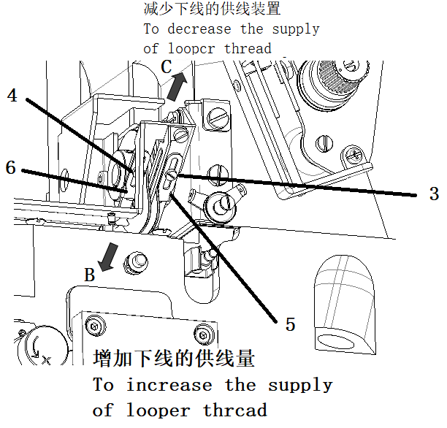
下线过线器的调节

在调节下线过线器时，务必将缝纫机的电源关掉，并将插头从电源插销上拔下来之后，再请专门的技术人员进行操作。

参照右图松开螺丝3、4，将下线过线器5、6的孔部对准记号C(标准位置）。然后临时拧紧螺丝3、4.

- 将下线过线器5、6向着箭头B方向移动，则下线的出现量变多。
- 将下线过线器5、6向着箭头C方向移动，则下线的出现量变多。

调节好后，请拧紧螺丝3、4。
18
20
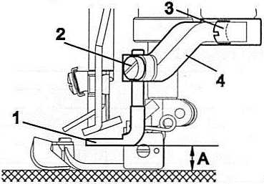
上装饰的调节
注意
在调节上装饰线时，务必将缝纫机的电源关掉，并将插头从电源插销上拔下来之后，再请专门的技术人员进行操作。

1.钩线器的调节
（1）高度及前后位置的调节
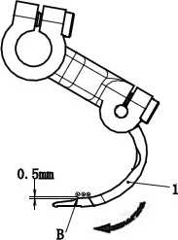
请参照P.26的调整标准表，调节针板的上面到钩线器1下边的尺寸A，使之为与所使用的缝纫机相符合的尺寸。调节好后临时拧紧螺丝2.
调节前后位置钩线器1从最右边位置移动到左边、钩线器1的刃尖B到达左针前时，将钩线器1前后移动进行调节，使之与左针的间隙为0.5mm。调节好后，拧紧螺丝2.
（2）左右位置的调节
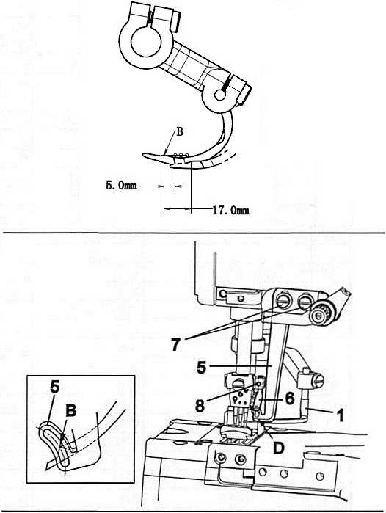
松开螺丝3，左右移动钩线器1进行调节，钩线器1在最左边位置时，使左边针中心到钩线器1的刃尖B之间的尺寸为5.0mm。调节好后，拧紧螺丝2。

2.装饰线导向器的调节
（1）钩线器1在最右边位置时，松开螺丝7进行调节，使装饰线导向器5与钩线器1之间的间隙为0.5mm。调节好后，临时拧紧螺丝7。

（2）左右移动装饰线导向器5进行调节，使钩线器1的刃尖B能够到达装饰线导向器5的长槽中心位置为好。调节好后，拧紧螺丝7。

3.装饰线导向器过线器的调节
（1）机针在最下边位置时，松开螺丝8进行调节，使装饰线导向器6能够到达装饰线器5的长槽前D处的最上部为好，调节好后，临时拧紧螺丝8。

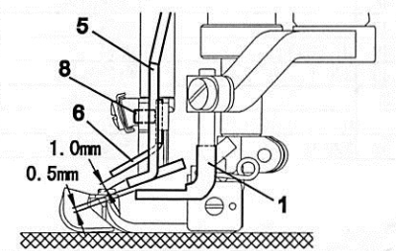
（2）前后移动装饰线导线过线器6进行调节，使装饰线导向过线器6与装饰线导向器5之间的间隙为0.1mm。调节好后，拧紧螺丝8。
19
20

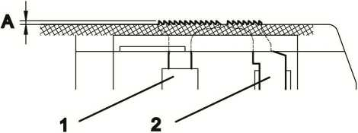
送布牙高亮的调节
注意
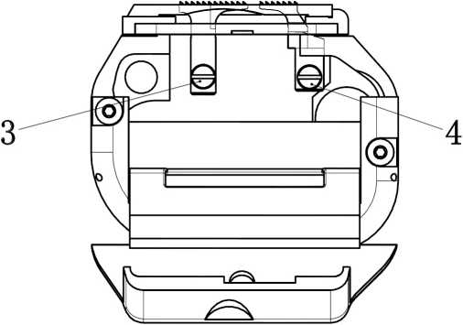
在调节送布牙高度时，务必将缝纫机的电源关掉，并将插头从电源插销上拔下来之后，再请专门的技术人员进行操作。

当送布牙抬升到最上部位置时，请将针板表面到主送布牙1和差动送布牙2的牙尖连线的距离A调节到0.8mm-1.2mm。
调节时松开螺丝3、4，将送布牙1、2向上或向下移动进行调节。调节后，请拧紧螺丝3、4。

压脚抬升量的调节

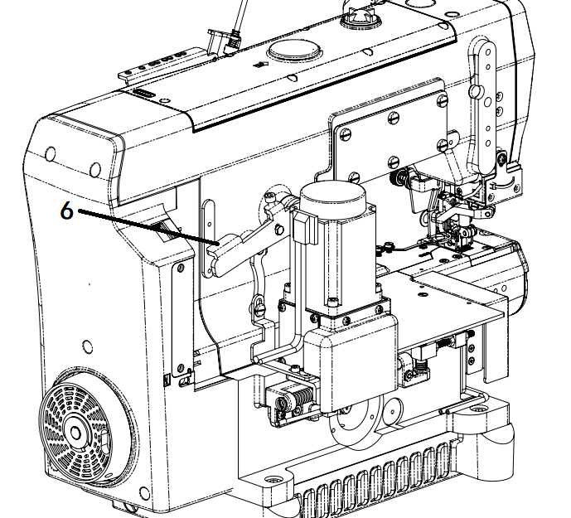
注意
在调节压脚抬升量时，务必将缝纫机的电源关掉，并将插头从电源插销上拔下来之后，再请专门的技术人员进行操作。

当压脚5抬起来时，根据所使用的缝纫机，并参照P.30参数规格表，请将针板表面到压脚底面的尺寸B调节到适当的位置。

1.请转动手轮，使送布牙下降到最低位置。

2.请扳下抬挡6，调节压脚的抬升量。
这时请注意不要让上饰线钩线器和压脚接触。

20

针高度的调节

注意
在调节机针高度时，务必将缝纫机的电源关掉，并将插头从电源插销上拔下来之后，再请专门的技术人员进行操作。

当针上升到最上部位置时，请参照P.29调整标准表，以与所使用的缝纫机相符合的尺寸，调节左边针尖到针板表面的尺寸a。

1.请转动手轮1，将针棒升到最高位置。

2.请松开螺丝2将针箍3向上或向下移动，调节针的高度。

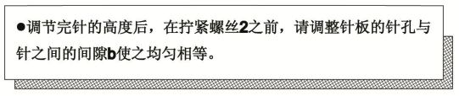

21

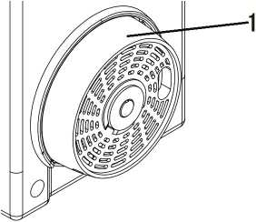

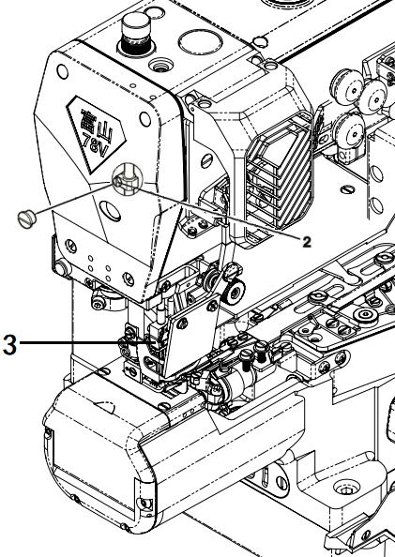

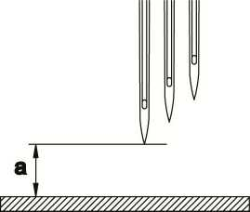
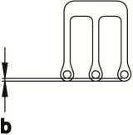
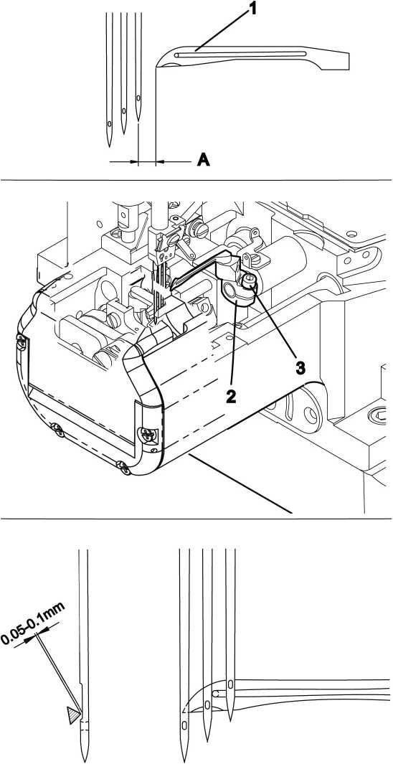
注意
在调节弯针时，务必将缝纫机的电源关掉，并将插头从电源插销上拔下来之后，再请专门的技术人员进行操作。

1.下弯针的引出量
弯针的调节
当弯针在最右边位置时，根据所使用的缝纫机，请参照P.29调整标准表，调整右针中心到弯针尖的引出量A，使之为适合的尺寸。

调节时松开弯针架2的螺丝3，将弯针架向左右移动进行调节。调节后，拧紧螺丝3.

2.弯针前后位置的调节
当弯针尖从最右边位置到达左针中心位置时，请将左针与弯针尖的前后间隙调节到0.05-0.1mm。

3根针的缝纫机其弯针尖从最右边位置到达中间针的中心时，调节使中间针和弯针尖的前后间隙为0-0.05mm。

调节时松开弯针架2的螺丝3，将弯针架向前后移动进行调节。调节好后，拧紧螺丝3。
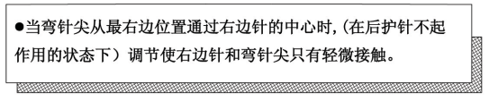

22
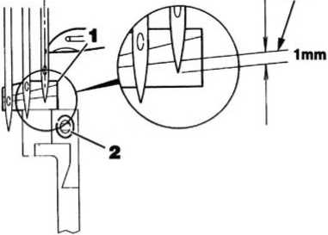
注意
调节（后）护针时，务必将缝纫机的电源关掉，并将插头从电源插销上拔下来之后，再请专门的技术人员进行操作。
后护针的调节

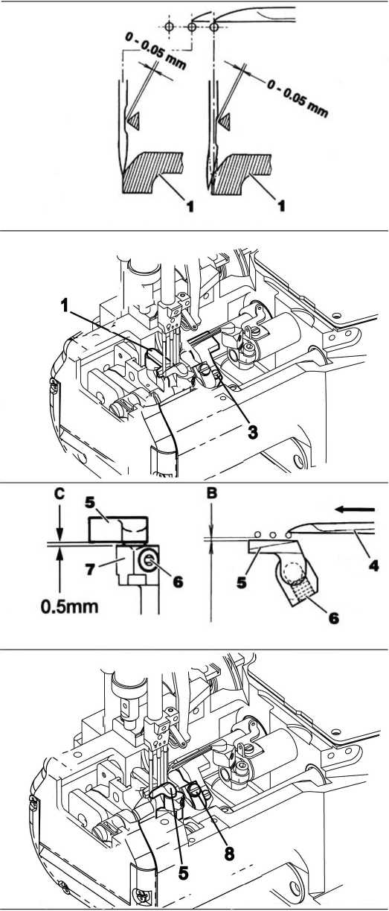
- 当弯针尖从最右边位置到达右边针的中心时，松开螺丝2向上或向下移动（后）护针1进行调节，如右图所示的使（后）护针1的A线和右针之间为1mm。调节好后，拧紧螺丝2。

- 当弯针尖从最右边位置到达右边针的中心时，松开螺丝3向前或向后移动（后）护针1进行调节，使右针和弯针尖的前后间隙为0-0.05mm。调节好后，拧紧螺丝3。

- 3根针的缝纫机其弯针尖到达中间针的中心时，松开螺丝2将（右）护针1向左或向右摆动，调节使中间针和弯针尖的前后间隙保持在0-0.05mm状态下，并使中间针与（后）护针1轻触为好。

（前）护针的调节
注意
在调节（前）护针时，务必将缝纫机的电源关掉，并将插头从电源插销上拔下来之后，再请专门的技术人员进行操作。

- 请通过松动螺丝6来调节护针5的高度，以便护针5和护针台7的间隙C达到0.5mm。
调节后，请预装配螺丝6。
- 弯针4向左移动通过各针的内侧时，松开螺丝6、8，调节（前）护针的角度和前后位置，使针与（前）护针5之间的间隙B为0.3-0.5mm。调节好后，拧紧螺丝6、8。
23
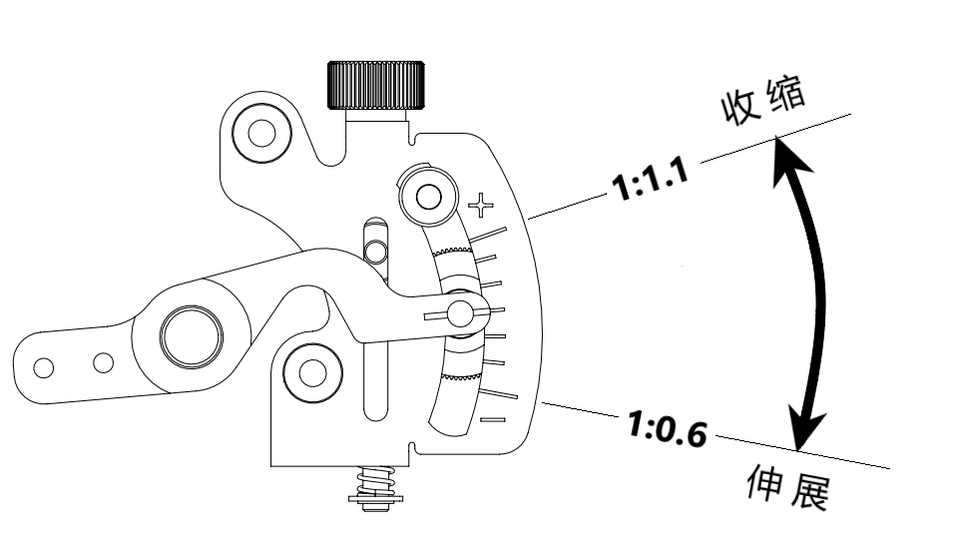
差动比的调节

出厂时差动比率设定为1：0.6〜1：1.1。
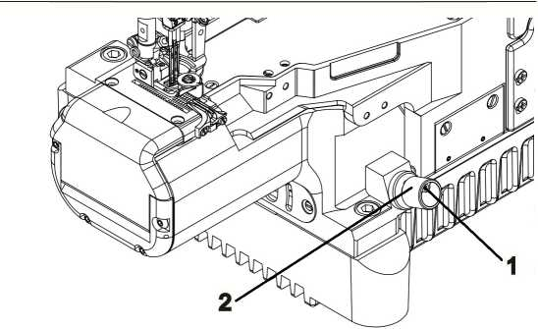
在调节差动比时，务必将缝纫机的电源关掉，并将插头从电源插销上拔下来，再请专门的技术人员进行操作。

如果使用差动比为1：1.8时。
备注：当使用大针距时（3.6≤大针距），可以通过松开螺钉1与螺钉5进行调节，此时需要注意差动比，主牙只能比差动牙快或者同步，不允许使用1：1.8，若使用此差动比会造成差动牙碰机壳与针板。
注意
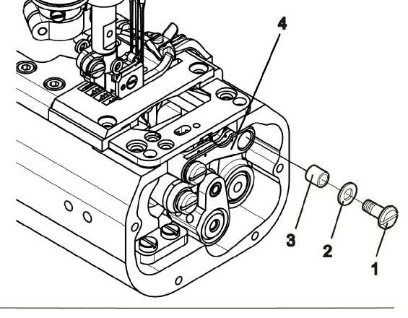
如果使用差动比为1：1.8时,送布牙和针板会冲突，有发生破损的可能，务必请将送布牙的运动量设定在2.5mm以下。
如果使用差动比为1：1.8时,务必将缝纫机的旋转数设定在4500rpm以下。

如果使用差动比为1：1：1.8时，请参照以下要求将主送布牙的运动量限制在最大为2.5mm。

注意
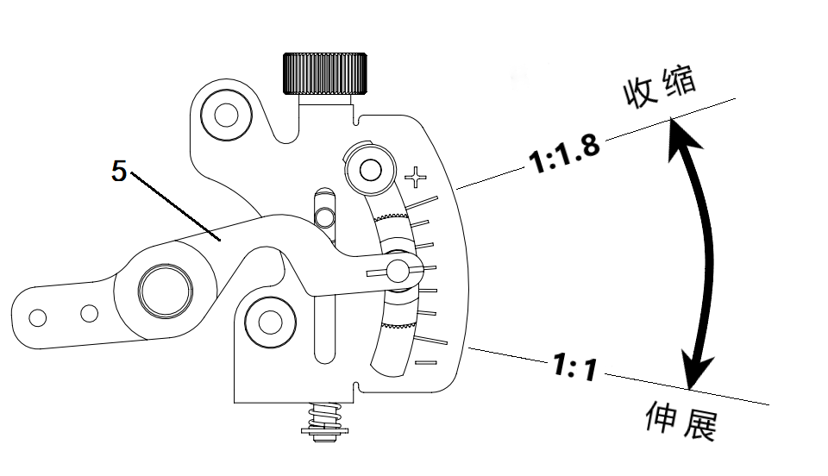
在进行差动比交换时，务必将缝纫机的电源关掉，并将插头从电源插销上拔下来之后，再请专门的技术人员进行操作。

- 请依照螺丝1、垫片2、套筒3的顺序拆卸下来。

- 将链套4的安装位置错开上边的螺丝孔，依照套筒3、垫片2、螺丝1的顺序进行安装。

- 变更以上链套4的安装位置，调节扳手5的可动范围仍为出厂时的状态（标准位置），而差动比则变为1：1〜1：1.8。
24
26
驱动力的调节

注意
在调节刀片时，务必将电源开关关掉之后，请专门的技术人员进行操作。

关于切刀位置的调整，如图所示
- 在调整刀组时先将限位片1松开，将驱动运动行程控制在17.5mm，具体要求见下一页刀组位置的调整。
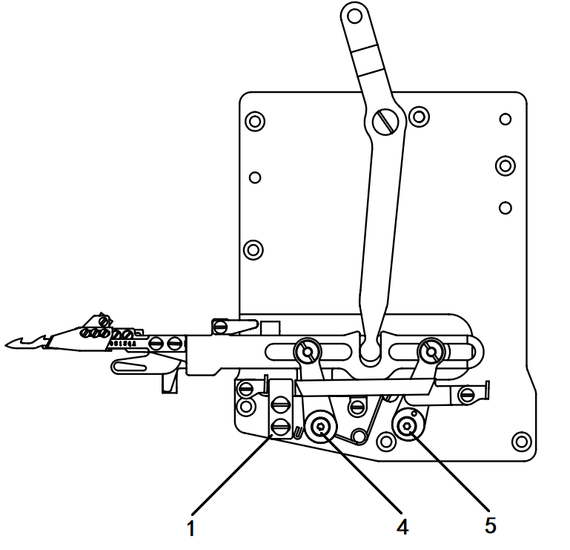
- 刀组前后位置的调节可以通过松开螺钉4和5，调整偏心套，使其达到理想位置。

25

下刀片的调节
注意

在调节刀片时，务必将电源开关关掉之后，请专门的技术人员进行操作。
刀片的刃部有划破手指的危险，操作时要特别小心注意。
因为下刀片与机针有接触的危险，所以在调节时，请务必将缝纫机的针升至最高位置。

- 动刀片与定刀片咬合尺寸
动刀片与定刀片自然位置重合为0.5mm，并且要保证切线锋利，可以通过中间螺钉调整夹线压力，夹线压力需适中，夹住线后手动应能够带出线条（有少量沾阻力感）见图1所示
- 动刀片起始位置调节
当机器处于停车位时，手动对刀确保动刀起始点应位于横梁的中间位置（见图2）当动刀行驶到左极限时，刀尖与弯针孔一平或略超出0.5mm（见图3），刀尖前后位置位于弯针尖的1/2处（见图4）
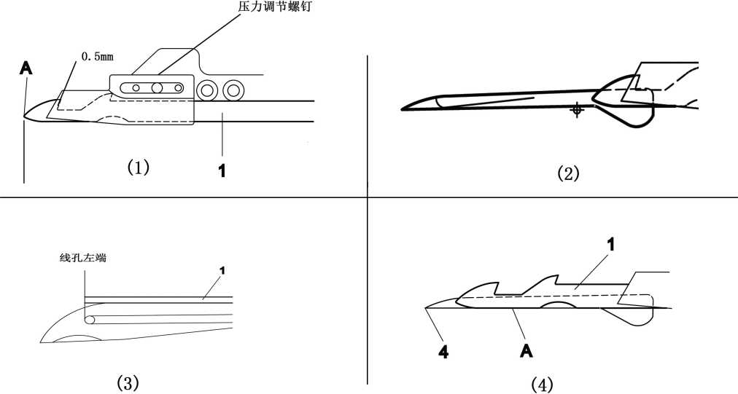

26
上装饰线剪线器的调节
注意
在调节刀片时，务必将电源开关关掉之后，请专门的技术人员进行操作。
刀片的刃部有划破手指的危险，操作时要特别小心注意。

- 在机针提升至最高点时，将活动刀1行程调至最长，也不碰触左端的针及喂针2且离压脚距离约2〜3mm，使活动刀勾线时勾到线。
- 松开万向接头螺钉3共三颗，将其调制最合适的位置，万向接头所起的作用是调节任何方向任何位置。
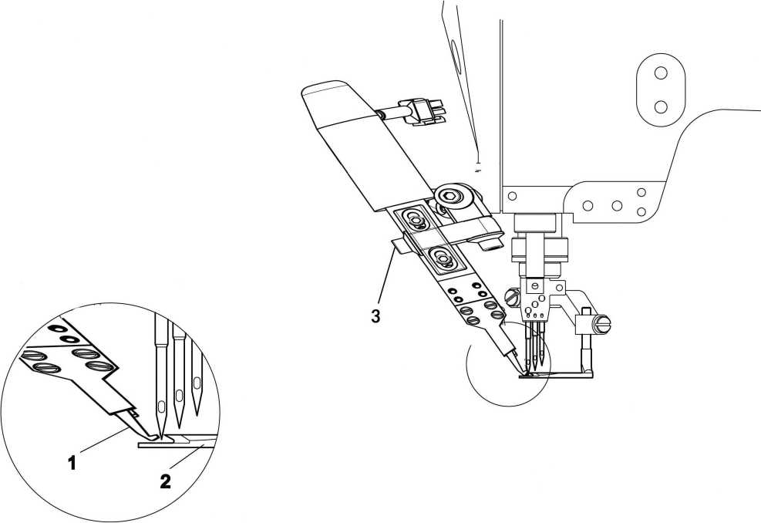

27

密缝针距的调节

松开螺钉1左右各一个，气缸底板往方向 2移动，密缝针距变大，气缸地板往方向3移动，密缝针距变小

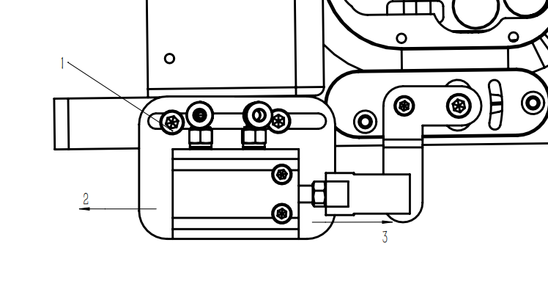

锁缝针功能的调节

松开螺钉1,气缸工作使气缸转接板2往左移动，实现一次锁缝功能，气缸转接板2往右移动实现复位。
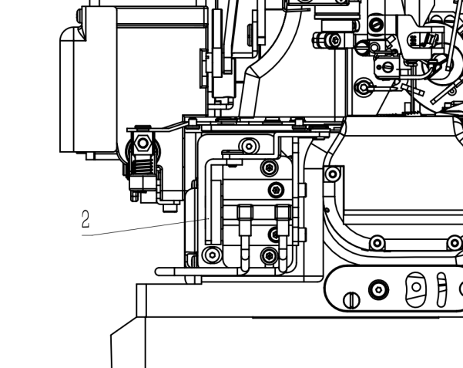
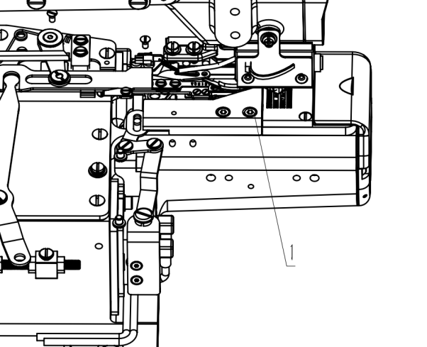

28
31

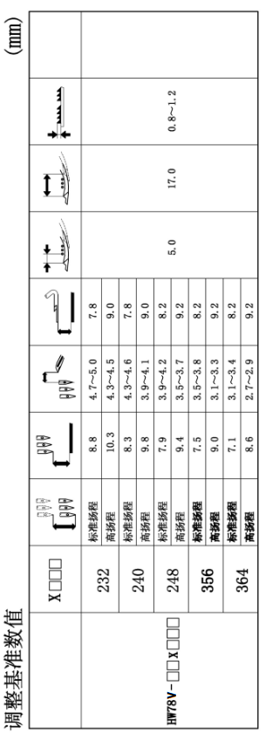

29

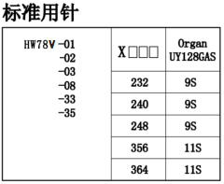
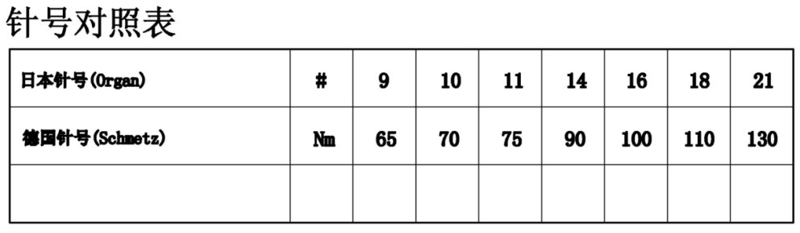

HW78V 系列子型号规格表

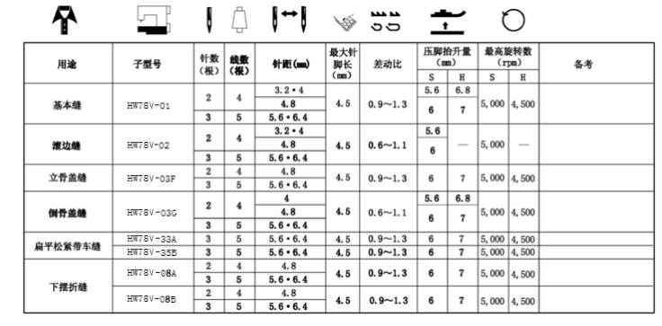
HW78V系列

※差动比使用1：1.3以上时，请将主送布牙运动量设定在2.5mm以下。请使用4500以下的最高转数。
※压脚抬升量和最高旋转数的表示记号S和H是表示S：针棒行程标准为31mm，H：针棒行程标准为33.4mm。
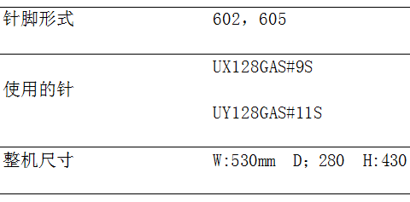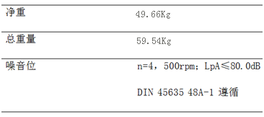

30

